Данилова Зинаида Феликсовна
МБУ ДО "Центр внешкольной работы
Промышленного района г. Ставрополя»
Педагог-организатор

Методическая разработка по теме
«Усиление родительского контроля деятельности несовершеннолетних в сети ИНТЕРНЕТ»

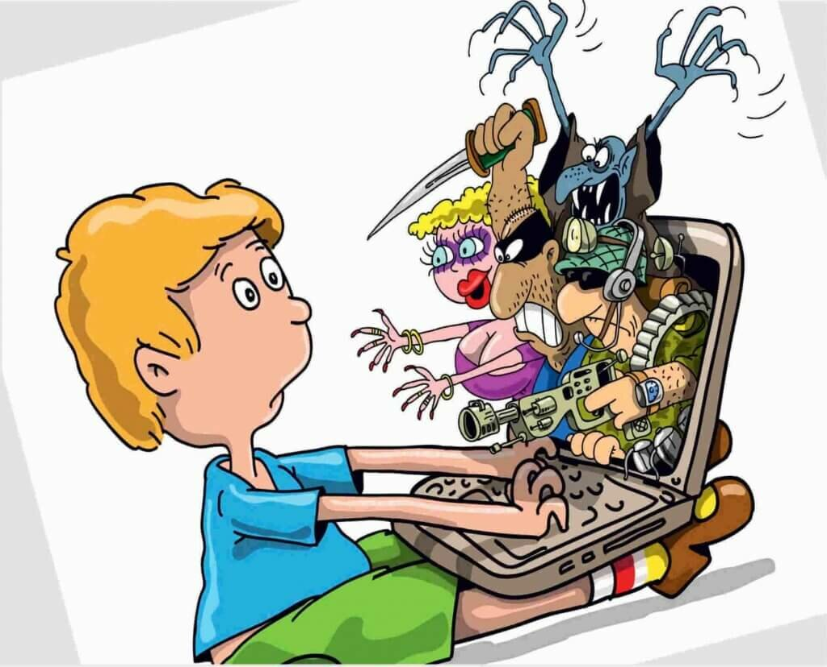

В рамках мероприятий по обеспечению антитеррористической безопасности, противодействию религиозному и национальному экстремизму, проводимых в муниципальном бюджетном учреждении дополнительного образования «Центр внешкольной работы Промышленного района города Ставрополя» в 2020-2021 учебном году, был подготовлен материал и проведена беседа с родительской общественность по проблеме «Усиление родительского контроля деятельности несовершеннолетних в сети Интернет».

Информационная безопасность детей - это состояние защищённости от вреда, который может причинить информационная продукция. Страдает физическое, психическое, духовное, нравственное развитие детей.

Информационную продукцию классифицируют по категориям: для детей, которые не достигли шести лет; для детей от шести лет; от двенадцати лет; от шестнадцати лет и информационная продукция, которая запрещена для детей.
В соответствии со ст. 5 Федерального Закона от 29.12.2010 № 436-ФЗ «О защите детей от информации, причиняющей вред их здоровью и развитию», к информации, запрещенной для распространения среди детей, относится информация:
- - побуждающая детей к совершению действий, представляющих угрозу их жизни и (или) здоровью, в том числе к причинению вреда своему здоровью, самоубийству;
- - способная вызвать у детей желание употребить наркотические средства, психотропные и (или) одурманивающие вещества, табачные изделия, алкогольную и спиртосодержащую продукцию, пиво и напитки, изготавливаемые на его основе, принять участие в азартных играх, заниматься проституцией, бродяжничеством или попрошайничеством;
- - обосновывающая или оправдывающая допустимость насилия и (или) жестокости либо побуждающая осуществлять насильственные действия по отношению к людям или животным, за исключением случаев, предусмотренных настоящим Федеральным законом;
- - отрицающая семейные ценности и формирующая неуважение к родителям и (или) другим членам семьи;
- - оправдывающая противоправное поведение;
- - содержащая нецензурную брань;
- - содержащая информацию порнографического характера.

Современный мир - высокотехнологичный, высокоразвитый мир. В современном мире очень большой процент детей остается без ежечасного родительского внимания. Окружающая «компьютеризированная» среда таит в себе опасность возникновения интернет-зависимости, вовлечения несовершеннолетних через социальные сети в преступную деятельность и т.д.
В такой ситуации важно вовремя «заметить», обратить внимание на таких детей. Чтобы такие дети не оставались вне поля зрения близких им людей, родные должны быть готовы оказать соответствующую помощь таким детям. А для этого сами родители должны иметь соответствующую подготовку. И в этом вопросе образовательные учреждения могут оказать помощь родителям в форме проведения родительских собраний, лекториев по вопросам обеспечения безопасности детей в интернет-пространстве, недопущения вовлечения несовершеннолетних через социальные сети в преступную деятельность.
Такой опасности подвержены люди любой возрастной и социальной категории, вследствие того, что интернетная сеть, на сегодняшний день, является кладезью информации и плохой, и хорошей, той информационной средой из которой дети черпают и полезную информацию в образовательных целях, но одновременно получают и информацию, которая является запрещенной для детей, так как может нанести вред их физическому и психическому здоровью, духовному и нравственному развитию.
В целях защиты детей особо важную роль имеет активная позиция, в первую очередь, родителей. Точно также как могут обучающиеся использовать возможности интернет-сети в учебных целях так же они могут быть вовлечены в интернет-преступность, хулиганство, вредительство и т.д. Виртуальность общения предоставляет людям с недобрыми намерениями дополнительные возможности причинить вред детям. В последнее время в Интернете появляется много материалов агрессивного и социально опасного содержания.
Исходя из вышеизложенного, и педагогам и родителям нужно уделять повышенное внимание вопросу обеспечения безопасности детей в Интернете.
Для защиты детей можно использовать некоторые правила:
- Установить вместе с детьми четкие правила посещения сайтов. Определить, какие сайты они могут посещать, какие – нельзя посещать. Объяснить детям, что такое расизм, фашизм, межнациональная и религиозная вражда. Несмотря на то, что некоторые подобные материалы можно заблокировать с помощью специальных программных фильтров, не стоит надеяться на то, что удастся отфильтровать все подобные сайты. Выберите сайты, которые можно посещать вашему ребенку, и заблокируйте доступ к неподходящим материалам. Настройте параметры безопасности вашего компьютера.
- Хорошей может стать идея разработки «семейного совместного документа» - соглашения по использованию сети Интернет, в котором можно описать права и обязанности каждого члена семьи в сфере пользования Интернет-пространством.
- Помощь детям в выборе правильного регистрационного имени и пароля, не содержащей никакой личной информации.
- Объяснение детям о необходимости защиты собственной конфиденциальности в сети Интернет. Т.е. о том, чтобы они никогда не выдавали своего адреса, номера телефона или другой личной информации; например, места учебы или любимого места для прогулки, а также пересылать интернет-знакомым свои фотографии.
- Старайтесь регулярно проверять список контактов своих детей, чтобы знать с кем контактирует в Интернете ваш ребенок, чтобы убедиться, что они лично знают всех, с кем они общаются. Если ребенок интересуется контактами с людьми намного старше его, следует провести разъяснительную беседу.
- Не позволяйте вашему ребенку встречаться с онлайн-знакомыми без вашего разрешения или в отсутствии взрослого человека. Если ребенок желает встретиться с новым интернет-другом, следует настоять на том, чтобы сопроводить ребенка на эту встречу. Всегда интересуйтесь тем, куда и с кем ходит ваш ребенок.
Общение в Интернете может повлечь за собой коммуникационные риски, такие как незаконные контакты (например, груминг, кибербуллинг и др.). Даже если у большинства пользователей чат-систем (веб-чатов или IRC) добрые намерения, среди них могут быть и злоумышленники. В некоторых случаях они могут обманом заставить детей выдать личные данные, такие как домашний адрес, телефон, пароли к персональным страницам в Интернете и др. В других случаях они могут оказаться преступниками в поисках жертвы.
В тех случаях, когда знакомство чаще всего происходит в чате, на форуме или в социальной сети от имени ровесника ребенка, с целью войти в доверие к ребенку, узнать личную информацию и договориться о встрече, для установления дружеских отношений с ребенком с целью вступления в сексуальный контакт, специалисты используют специальный термин «груминг».
Используется также и другой термин - кибербуллинг - преследование сообщениями, содержащими оскорбления, агрессию, запугивание, хулиганство, социальное бойкотирование с помощью различных интернет-сервисов.
Для того чтобы предупредить кибербуллинг нужно научить детей, что при общении в Интернете они должны быть дружелюбными с другими пользователями, ни в коем случае не писать грубых слов - читать грубости также неприятно, как и слышать, правильно реагировать на обидные слова или действия других пользователей. Объясните детям, что нельзя использовать Сеть для хулиганства, распространения сплетен или угроз. Старайтесь следить за тем, что ваш ребенок делает в Интернете, а также следите за его настроением после пользования Сетью.
Родителям важно вовремя заметить, что ребенок стал жертвой кибербуллинга, для того чтобы обезопасить:
- Беспокойное поведение. Депрессия и нежелание идти в школу – самые явные признаки того, что ребенок подвергается агрессии. Даже самый замкнутый школьник будет переживать из-за происходящего и обязательно выдаст себя своим поведением.
- Неприязнь к Интернету. Если ребенок любил проводить время в Интернете и внезапно перестал это делать, следует выяснить причину. В редких случаях детям действительно надоедает проводить время в Сети. Однако в большинстве случаев внезапное нежелание пользоваться Интернетом связано с проблемами в виртуальном мире.
- Нервозность при получении новых сообщений. Негативная реакция ребенка на звук электронного письма должна насторожить родителя. Если ребенок регулярно получает сообщения, которые расстраивают его, поговорите с ним и обсудите содержание этих сообщений.
Объясняйте, чтобы дети уважали собственность других в Интернете, что незаконное копирование и использование чужой работы - текста, музыки, компьютерных игр и других программ - является кражей чужой интеллектуальной собственности.
Обращайте внимание, сколько времени проводят ваши дети в Интернете, чтобы вовремя заметить признаки возникающей интернет-зависимости.
Предвестниками «интернет-зависимости» (синонимы: интернет-аддикция, виртуальная аддикция) и зависимости от компьютерных игр («геймерство») являются: навязчивое стремление постоянно проверять электронную почту; предвкушение следующего сеанса онлайн; увеличение времени, проводимого онлайн; увеличение количества денег, расходуемых онлайн. Если Вы считаете, что ваши дети, страдают от чрезмерной увлеченности компьютером, что наносит вред их здоровью, учебе, отношениям в обществе, приводит к сильным конфликтам в семье, то Вы можете обратиться к специалистам, занимающимся этой проблемой (например, педагогам-психологам, психологам). Они помогут построить диалог и убедить вашего ребенка признать существование проблемы и согласиться получить помощь.
Например, на сайте «Дети онлайн» www.detionline.com открыта линия телефонного онлайн-консультирования, которая оказывает психологическую и информационную поддержку детям и подросткам, столкнувшимся с различными проблемами в Интернете.
На линии помощи «Дети Онлайн» работают психологи Фонда Развития Интернет и выпускники факультета психологии МГУ имени М.В. Ломоносова, которые оказывают психологическую и информационную помощь по проблемам безопасного использования Интернета. Целевая аудитория - дети, подростки, родители и работники образовательных и воспитательных учреждений. Служба Линия помощи «Дети Онлайн» включена в базу единого федерального номера телефона доверия для детей, подростков и их родителей. Обратиться на Линию помощи можно по телефону 8-800-25-000-15, бесплатно позвонив из любой точки страны, либо по электронной почте: helpline@detionline.com. Звонки принимаются в рабочие дни с 9.00 до 18.00 по московскому времени.
- Объясните детям, что далеко не все, что они могут прочесть или увидеть в Интернете - правда. Приучите их спрашивать о том, в чем они не уверены.
- Следует объяснить детям, что нужно относиться к полученным из Интернет материалам осторожно и критически, так как опубликовать информацию в Интернет может абсолютно любой человек.
- Родители могут контролировать деятельность детей в Интернете с помощью современных программ, которые могут фильтровать вредное содержимое, выяснить, какие сайты посещает ребенок, и с какой целью. Однако открытое, честное общение всегда предпочтительнее вторжения в личную жизнь.
- Поощряйте детей делиться с вами их опытом в Интернете. Посещайте Сеть вместе с детьми. Если ваш ребенок ведет интернет-дневник, регулярно посещайте его. Помните, что никакие технологические ухищрения не могут заменить простое родительское внимание к тому, чем занимаются дети за компьютером. Будьте внимательны к вашим детям!

Рекомендации по безопасному использованию сети Интернет с учетом возрастных и физиологических особенностей несовершеннолетних
Как показали исследования, проводимые в сети Интернет, наиболее растущим сегментом пользователей Интернет являются дошкольники. В этом возрасте взрослые будут играть определяющую роль в обучении детей безопасному использованию Интернет.

Возраст от 5 до 6 лет.
Для детей такого возраста характерен положительный взгляд на мир. Они гордятся своим умением читать и считать, а также любят делиться своими идеями. Несмотря на то, что дети в этом возрасте очень способны в использовании игр и работе с мышью, все же они сильно зависят от вас при поиске детских сайтов.

Советы по безопасности в этом возрасте:
- В таком возрасте желательно работать в Интернет только в присутствии родителей.
- Обязательно объясните вашему ребенку, что общение в Интернет - это не реальная жизнь, а своего рода игра. При этом постарайтесь направить его усилия на познание мира.
- Добавьте детские сайты в раздел Избранное. Создайте там папку для сайтов, которые посещают ваши дети.
- Используйте средства блокирования нежелательного контента как дополнение к стандартной функции «Родительский контроль».
- Научите вашего ребенка никогда не выдавать в Интернет информацию о себе и своей семье.
- Приучите вашего ребенка сообщать вам о любых угрозах или тревогах, связанных с работой в сети Интернет.

Возраст от 7 до 8 лет.
Как считают психологи, для детей этого возраста абсолютно естественно желание выяснить, что они могут себе позволить делать без разрешения родителей. В результате, находясь в Интернете, ребенок будет пытаться посетить те или иные сайты, а возможно и чаты, разрешение на посещение которых он не получил бы от родителей. Поэтому в данном возрасте особенно полезны будут те отчеты, которые вам предоставит функция «Родительский контроль» или то, что вы сможете увидеть во временных файлах по использованию Интернета (папки c:\Users\User\AppData\Local\Microsoft\Windows\Temporary Internet Files в операционной системеWindows).
В результате, у вашего ребенка не будет ощущения, что вы глядите ему через плечо на экран, однако, вы будете по-прежнему знать, какие сайты посещает ваш ребенок. Стоит понимать, что дети в данном возрасте обладают сильным чувством семьи, они доверчивы и не сомневаются в авторитетах. Дети этого возраста любят играть в сетевые игры и путешествовать по Интернет. Вполне возможно, что они используют электронную почту и могут заходить на сайты и чаты, не рекомендованные родителями.
По поводу использования электронной почты следует заметить, что в данном возрасте рекомендуется не разрешать иметь свой собственный электронный почтовый ящик, а пользоваться семейным, чтобы родители могли контролировать переписку. Помочь вам запретить ребенку использовать внешние бесплатные ящики сможет такое программное обеспечение, как Kaspersky Internet Security версии 7.0 со встроенным родительским контролем.

Советы по безопасности в этом возрасте:
- Создайте список домашних правил посещения Интернет при участии детей и требуйте его выполнения.
- Требуйте от вашего ребенка соблюдения временных норм нахождения за компьютером.
- Покажите ребенку, что вы наблюдаете за ним не потому, что вам это хочется, а потому что вы беспокоитесь о его безопасности и всегда готовы ему помочь.
- Приучите детей, что они должны посещать только те сайты, которые вы разрешили, т.е. создайте им так называемый «белый» список Интернета с помощью средства «Родительский контроль». В «белый» список сайтов, разрешенных для посещения, вносите только сайты с хорошей репутацией.
- Компьютер с подключением в Интернет должен находиться в общей комнате под присмотром родителей.
- Используйте средства блокирования нежелательного контента как дополнение к стандартной функции «Родительский контроль».
- Создайте семейный электронный ящик, чтобы не позволить детям иметь собственные адреса.
- Блокируйте доступ к сайтам с бесплатными почтовыми ящиками с помощью соответствующего программного обеспечения.
- Приучите детей советоваться с вами перед опубликованием какой-либо информации средствами электронной почты, чатов, регистрационных форм и профилей.
- Научите детей не загружать файлы, программы или музыку без вашего согласия.
- Используйте фильтры электронной почты для блокирования сообщений от конкретных людей или содержащих определенные слова или фразы. Подробнее о таких фильтрах вы можете узнать, например, по адресу: http://www.microsoft.com/rus/athome/security/email/fightspam.mspx.
- Не разрешайте детям использовать службы мгновенного обмена сообщениями;
- Не забывайте беседовать с детьми об их друзьях в Интернет, как если бы речь шла о друзьях в реальной жизни.
- Не делайте «табу» из вопросов половой жизни, так как в Интернет дети могут легко наткнуться на порнографию или сайты «для взрослых».
- Приучите вашего ребенка сообщать вам о любых угрозах или тревогах, связанных с Интернет. Оставайтесь спокойными и напомните детям, что они в безопасности, если сами рассказали вам о своих угрозах или тревогах. Похвалите их и посоветуйте подойти еще раз в подобных случаях.

Возраст 9-12 лет.
В данном возрасте дети, как правило, уже наслышаны о том, какая информация существует в сети Интернет. Совершенно нормально, что они хотят это увидеть, прочесть, услышать. При этом нужно помнить, что доступ к нежелательным материалам можно легко заблокировать при помощи средств «Родительский контроль».

Советы по безопасности в этом возрасте:
- Создайте список домашних правил посещения Интернет при участии детей и требуйте его выполнения.
- Требуйте от вашего ребенка соблюдения временных норм нахождения за компьютером.
- Покажите ребенку, что вы наблюдаете за ним не потому, что вам это хочется, а потому, что вы беспокоитесь о его безопасности и всегда готовы ему помочь.
- Компьютер с подключением в Интернет должен находиться в общей комнате под присмотром родителей.
- Используйте средства блокирования нежелательного контента как дополнение к стандартной функции «Родительский контроль».
- Не забывайте беседовать с детьми об их друзьях в Интернете.
- Настаивайте, чтобы дети никогда не соглашались на личные встречи с друзьями по Интернету.
- Позволяйте детям заходить только на сайты из «белого» списка, который создайте вместе с ними.
- Приучите детей никогда не выдавать личную информацию средствами электронной почты, чатов, систем мгновенного обмена сообщениями, регистрационных форм, личных профилей и при регистрации на конкурсы в сети Интернет.
- Приучите детей не загружать программы без вашего разрешения. Объясните им, что они могут случайно загрузить вирусы или другое нежелательное программное обеспечение.
- Создайте вашему ребенку ограниченную учетную запись для работы на компьютере.
- Приучите вашего ребенка сообщать вам о любых угрозах или тревогах, связанных с пользованием Интернетом. Оставайтесь спокойными и напомните детям, что они в безопасности, если сами рассказали вам о своих угрозах или тревогах. Похвалите их и посоветуйте подойти еще раз в подобных случаях.
- Настаивайте на том, чтобы дети предоставляли вам доступ к своей электронной почте, чтобы вы убедились, что они не общаются с незнакомцами.
- Объясните детям, что нельзя использовать сеть для хулиганства, распространения сплетен или угроз.

Возраст 13-17 лет.
В данном возрасте родителям часто уже весьма сложно контролировать своих детей, так как об Интернете они уже знают значительно больше своих родителей. Тем не менее, особенно важно строго соблюдать правила Интернет-безопасности – соглашение между родителями и детьми. Кроме того, необходимо как можно чаще просматривать отчеты о деятельности детей в Интернете. Следует обратить внимание на необходимость содержания родительских паролей (паролей администраторов) в строгом секрете и обратить внимание на строгость этих паролей. В этом возрасте подростки активно используют поисковые машины, пользуются электронной почтой, службами мгновенного обмена сообщениями, скачивают музыку и фильмы. Мальчикам в этом возрасте больше по нраву сметать все ограничения, они жаждут грубого юмора, азартных игр, картинок «для взрослых». Девочки предпочитают общаться в чатах, при этом они гораздо более чувствительны к сексуальным домогательствам в Интернет.

Советы по безопасности в этом возрасте:
- Создайте список домашних правил посещения Интернет при участии подростков и требуйте безусловного его выполнения. Укажите список запрещенных сайтов («черный список»), часы работы в Интернете. Часы работы в Интернет могут быть легко настроены при помощи средств «Родительский контроль» Kaspersky Internet Security 7.0.
- Компьютер с подключением к Интернет должен находиться в общей комнате.
- Не забывайте беседовать с детьми об их друзьях в Интернете, о том, чем они заняты таким образом, будто речь идет о друзьях в реальной жизни. Спрашивайте о людях, с которыми дети общаются посредством служб мгновенного обмена сообщениями, чтобы убедиться, что эти люди им знакомы.
- Используйте средства блокирования нежелательного контента как дополнение к стандартной функции «Родительский контроль».
- Необходимо знать, какими чатами пользуются ваши дети. Поощряйте использование моделируемых чатов и настаивайте, чтобы дети не общались в приватном режиме.
- Настаивайте на том, чтобы дети никогда не встречались лично с друзьями из Интернета. - Приучите детей никогда не выдавать личную информацию средствами электронной почты, чатов, систем мгновенного обмена сообщениями, регистрационных форм, личных профилей и при регистрации на конкурсы в Интернет.
- Приучите детей не загружать программы без вашего разрешения. Объясните им, что они могут случайно загрузить вирусы или другое нежелательное программное обеспечение.
- Приучите вашего ребенка сообщать вам о любых угрозах или тревогах, связанных с Интернет. Оставайтесь спокойными и напомните детям, что они в безопасности, если сами рассказали вам, если сами рассказали вам о своих угрозах или тревогах. Похвалите их и посоветуйте подойти еще раз в подобных случаях.
- Помогите им защититься от спама. Научите подростков не выдавать в Интернете своего реального электронного адреса, не отвечать на нежелательные письма и использовать специальные почтовые фильтры.
- Приучите себя знакомиться с сайтами, которые посещают подростки.
- Объясните детям, что ни в коем случае нельзя использовать Сеть для хулиганства, распространения сплетен или угроз другим людям.
- Обсудите с подростками проблемы сетевых азартных игр и их возможный риск. Напомните, что по закону дети не могут играть в эти игры. Обеспечивать родительский контроль в Интернете можно с помощью различного программного обеспечения.
В качестве дополнительных средств контентной фильтрации я предлагаю использовать следующий программный продукт: Интернет Цензор. Программа «Интернет Цензор» предназначена для предотвращения посещения сайтов, противоречащих законодательству РФ, а также любых сайтов деструктивной направленности лицами моложе 18 лет. Программа обеспечивает родителям полный контроль за деятельностью в сети их детей. Основной функцией «Интернет Цензора» является блокирование доступа к интернет- сайтам, которые не входят в разрешенную белую базу сайтов, составленную и предложенную компанией-разработчиком, а также в список, составленный самими родителями. База сайтов, разрешённых компанией к посещению, постоянно обновляется. Обновления скачиваются программой с сервера компании автоматически раз в день. В дополнение к этому пользователь может воспользоваться кнопкой «Проверить обновления» в интерфейсе программы.
Белый список в интерфейсе программы родители заполняют самостоятельно после скачивания и установки программы на домашний компьютер. Этот список для программы важнее, чем база компании-разработчика. При работе «Интернет Цензор» сначала обращается к «родительскому» списку разрешённых адресов. Кроме того, владелец программы может создать чёрный список ресурсов и запретить посещение сайтов, доступ к которым разрешён компанией-разработчиком. Таким образом, ваши запреты или разрешения будут приниматься во внимание в первую очередь.
При включении режима фильтрации вместо запрещенных к просмотру ресурсов ваш браузер будет показывать страницу-заменитель. В случае, если на разрешенном ресурсе есть нежелательные элементы, замене подвергнется лишь часть страницы – та, что содержит части, не допущенные к просмотру.
Уважаемые родители, помните, что контроль за поведением детей в интернете - это важная обязанность. Если вам необходима для этого техническая помощь, обратитесь за ней к более информационно грамотным друзьям, или к сотрудникам Ростелекома, или по многочисленным объявлениям услуг компьютерных мастеров.

ПАМЯТКА ДЛЯ РОДИТЕЛЕЙ
Родитель, помни, что несовершеннолетние наиболее подвержены опасностям сети Интернет, а родители несут ответственность за своих детей.

ЧЕМ ОПАСЕН ИНТЕРНЕТ ДЛЯ ДЕТЕЙ?
В интернете можно найти информацию и иллюстрации практически на любую тему. Необходимо обеспечить защиту детей от контактов в интернете с нежелательными людьми, от знакомства с материалами недетской тематики или просто опасными для детской психики, от вредоносных программ и интернет-атак.
Так как дети по своей наивности, открытости и неопытности, не способны распознать опасность, а любознательность детей делает их крайне уязвимыми в интернет-пространстве, об их безопасности, в первую очередь, должны беспокоиться родители.

ОПАСНОСТЬ В ИНТЕРНЕТ-ПРОСТРАНСТВЕ МОЖНО РАЗДЕЛИТЬ НА ТРИ ВИДА:
- Доступная для детей негативная информация.
- Противоправные и социально-опасные действия самого ребенка.
- Целенаправленные действия третьих лиц в отношении ребенка.
Наиболее опасные в сервисах интернет-общения:
- Педофилы, для которых дети становятся объектами развратных действий и преступлений против половой неприкосновенности.
- Сектанты, навязывающие нетрадиционные, асоциальные отношения и ценности.
- Интернет-аферисты (мошенники, онлайн-игроки и пр.), прививающие детям склонность к азартным играм, выманивающие у детей конфиденциальную информацию о родителях и уровне материальной обеспеченности семьи, а также ставящие ребенка в материальную и иную зависимость.
Кибербуллеры унижают и «травят детей». Кибербуллинг набирает обороты как со стороны злоумышленников, так и среди подростковых социальных групп.
Среди детей приобрели моду суицид и игры со смертью, селфхарм (самоповреждение), анорексия, экстремальные селфи, а также различные радикальные движения: против родителей и семьи, школ и педагогов и прочее.
Более половины детей сталкивается с интернет-угрозами, не ставя в известность родителей, в ряде случаев, боясь их, в ряде случаев, не доверяя.
Как правило, родители не уделяют большого значения интернет-безопасности и интернет-воспитанию детей.
В интерактивном мире дети могут быть так же беззащитны, как и в реальном. Поэтому важно сделать все возможное, чтобы защитить их.

РЕКОМЕНДАЦИИ:
1. Расположить ребенка к доверительному диалогу по вопросам интернет-безопасности. Объяснить, что Интернет является не только надежным источником информации, но и опасным собеседником а доверять следует родителям, педагогам и лучшим друзьям.
2. Установить с ребенком «правила» работы с компьютером и гаджетами, временные ограничения, определить ресурсы, которые можно и нужно посещать. Объяснить, что Интернет, в первую очередь, является средством развития и обучения, и только второстепенно — развлечений и общения. Желательно договориться, что новые игры и программы будут устанавливаться совместно с родителями.
3. Ввести ограничения по использованию гаджетов. Дошкольникам, а также ученикам младших классов мобильный Интернет не нужен в повседневной жизни.
4. Запретить общение с незнакомыми людьми. Эта мера должна восприниматься так же, как и запрет общения с незнакомыми на улице!
5. Привить культуру поведения в IT-пространстве, постоянно осуществляя интернет-воспитание ребенка.
6. Надлежащим образом настроить компьютерную технику ребенка. Использовать контент-фильтры, затрудняющие посещение определенных видов ресурсов на уровне оператора связи и на уровне операционной системы. Контент-фильтрация не всегда эффективна, в частности, из-за того, что не ко всем сайтам закрыт доступ, а соцсети, онлайн-игры, переписка и иная активность ребенка остаются в стороне!
7. Контролировать деятельность ребенка с компьютером и гаджетами, в частности, при помощи средств родительского контроля. При этом, ребенку нужно объяснить, что Вы это делаете для того, чтобы предотвратить опасность, и что на это имеете полное право. Знайте, что дети способны удалять историю переписки и посещения сайтов, существует множество средств родительского контроля, которые необходимо использовать для того, чтобы обезопасить своего ребенка.

НЕСКОЛЬКО СОВЕТОВ ПО ОБЕСПЕЧЕНИЮ ИНТЕРНЕТ-БЕЗОПАСНОСТИ:
Расскажите своим детям о потенциальных угрозах, с которыми они могут столкнуться в интернете.
Если возможно, поставьте компьютер в общей комнате.
Постарайтесь проводить время за компьютером всей семьей.
Попросите детей рассказывать обо всем, что вызывает у них неприятные чувства или дискомфорт при посещении интернета.
Ограничьте материалы, доступные детям через компьютер.
Вам помогут сделать это антивирусные программы и сами браузеры.
Так например, Internet Explorer включает компонент Content Advisor, а Kaspersky Internet Security компонент «Родительский контроль».
Объясните детям, что им разрешено, а что запрещено делать в интернете:
- регистрироваться в социальных сетях и на других сайтах;
- совершать покупки в интернете;
- скачивать музыку, игры и другой контент в интернете;
- использовать программы мгновенного обмена сообщениями;
- посещать чаты.
Если детям разрешено использовать программы мгновенного обмена сообщениями или посещать интернет-чаты, расскажите им об опасностях общения или отправки сообщений людям, которых они не знают и которым не доверяют.
Установите надежную антивирусную программу, способную защитить компьютер от вредоносных программ и хакерских атак. Многие продукты для обеспечения безопасности в интернете сочетают в себе возможности антивирусной защиты и расширенные функции родительского контроля, которые помогают защитить детей, когда те находятся в интернете.
Контроль переписки через социальные сети с помощью функции «Родительский контроль» позволяет:
- сформировать списки контактов, переписка с которыми будет разрешена или запрещена.
- задать ключевые слова, наличие которых будет проверяться в сообщениях.
- указать личную информацию, пересылка которой будет запрещена.
Если переписка с контактом запрещена, то все сообщения, адресованные этому контакту или полученные от него, будут блокироваться. Информация о заблокированных сообщениях, а также о наличии ключевых слов в сообщениях выводится в отчет. Для каждой учетной записи пользователя компьютера можно посмотреть краткую статистику переписки через социальные сети, а также подробный отчет о событиях.

ОБРАТИТЕ ВНИМАНИЕ НА ПОДОЗРИТЕЛЬНЫЕ ХЕШ-ТЕГИ:
#f53 #f57 #f58 #d28 #морекитов #тихийдом #хочувигру #млечныйпуть #хочувигру #хочу_в_игру #ждуинструкцию #млечныйпуть

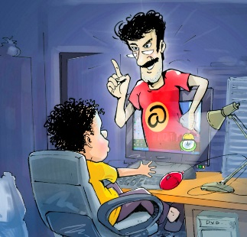
ЕСЛИ НА КОМПЮТЕРЕ И МОБИЛЬНОМ УСТРОЙСТВЕ ВАШЕГО РЕБЕНКА НЕ УСТАНОВЛЕН РОДИТЕЛЬСКИЙ КОНТРОЛЬ, НА ЧТО СТОИТ ОБРАТИТЬ ВНИМАНИЕ:
1. Подросток не высыпается, даже если рано ложится спать - проследите, спит ли он в ранние утренние часы.
2. Рисует китов, бабочек, единорогов.
3. Состоит в группах, содержащих в названии следующее: «Киты плывут вверх», «Разбуди меня в 4.20», «f57», «f58», «Тихийдом», «Рина», «Няпока», «Море китов», «50 дней до моего...», «домкитов», «млечныйпуть», «150звёзд», «ff33», «d28», «хочувигру».
4. Закрыл в Контакте доступ к подробной информации, в переписке с друзьями (на личной стене) есть фразы "разбуди меня в 4.20", "я в игре". И совсем уж страшно, если на стене появляются цифры, начиная от 50 и меньше.
5. Переписывается в вайбере (и др. мессенджерах) с незнакомыми людьми, которые дают странные распоряжения.

ПОМНИТЕ!
САМОЕ ДОРОГОЕ, ЧТО ЕСТЬ В НАШЕЙ ЖИЗНИ
– ЭТО НАШИ ДЕТИ!

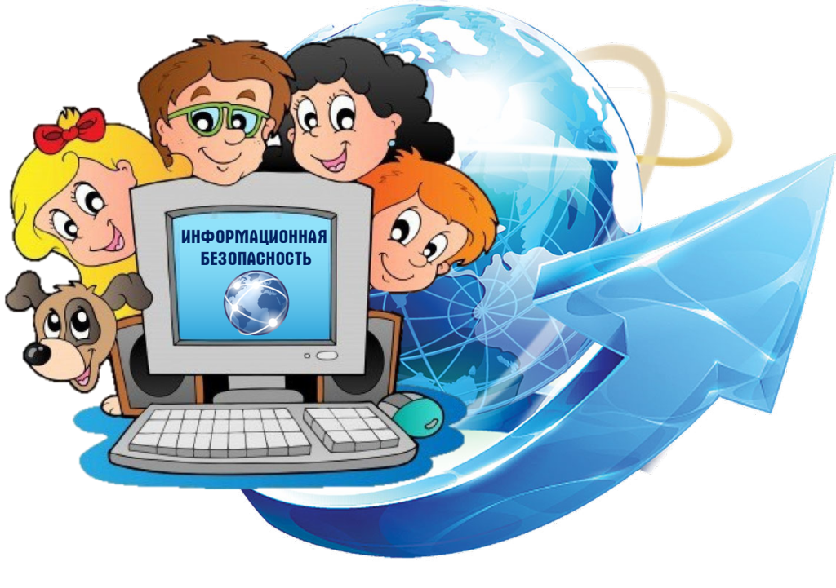

Использованные документы:
- Федеральный закон от 24.07.1998 № 124-ФЗ «Об основных гарантиях прав ребёнка в Российской Федерации»
- ст. 4 Закона РФ от 27.12.1991 № 2124-1 «О средствах массовой информации» (запрет использования СМИ для распространения материалов, содержащих публичные призывы к осуществлению террористической деятельности или публично оправдывающих терроризм, других экстремистских материалов, а также материалов, пропагандирующих порнографию, культ насилия и жестокости;
- ст. 5 Федерального закона от 13.03.2006 № 38-ФЗ «О рекламе»
- Федеральный закон от 29.12.2010 № 436-ФЗ «О защите детей от информации, причиняющей вред их здоровью и развитию».
- Федеральный закон № 139-ФЗ от 28 июля 2012 года «О внесении изменений в Федеральный закон «О защите детей от информации, причиняющей вред их здоровью и развитию» и отдельные законодательные акты Российской Федерации по вопросу ограничения доступа к противоправной информации в сети Интернет».
- Постановление Государственной Думы Федерального собрания РФ от 24.11.2000 № 843-III ГД «О государственной политике в области телевизионного вещания и радиовещания» (с требованием о принятии мер по формированию условий развития телевизионного вещания и радиовещания с учётом интересов детей и молодёжи, защите их от информации, оказывающей негативное воздействие на нравственное, физическое, психическое здоровье детей и молодёжи);
- Письмо Роспотребнадзора от 17.09.2008 № 01/10237-8-32 «О мерах, направленных на нераспространение информации, наносящей вред здоровью, нравственному и духовному развитию детей и подростков».

Интернет-ресурсы:
- О линии помощи «Дети онлайн» - http://www.fid.su/projects/detionline
- Памятка для родителей - https://infourok.ru/pamyatka-roditelskiy-kontrol-v-seti-internet-3278891.html
- «Родительский контроль» Kaspersky Internet Security 7.0. – https://www.kaspersky.ru/safe-kids?campaign=kl-ru_yadirectps-ksk_acq_ona_sem_bra_onl_b2c_ya_lnk_______&redef=1&referer1=kl-ru_yadirectps-ksk&referer2=kl-ru_yadirectps-ksk_acq_ona_sem_bra_onl_b2c_ya_lnk_______&ksid=747f42b4-d726-4a80-87fa-d06aa9d950e2&ksprof_id=426&ksaffcode=cr6301492598&ksdevice=desktop&kschadid=6301492598&kschname=yandex&kpid=Yandex%7c37250098%7c3488073853%7c6301492598%7ckwd-14378651225%7cdesktop&yclid=1299088063407620990

